Введение в анализ сетевого трафика
Введение в сетевую безопасность. Классификация сетевых атак. Инструменты, которые нам понадобятся. Kali Linux. DVL. Анализ сетевого трафика. Wireshark, tcpdump.

Введение в сетевую безопасность
Классификация сетевых атак
Типичный сценарий атаки
Анализ сетевого трафика
Инструменты
Настройка сетевых интерфейсов в VMWare
Настройка сетевых интерфейсов в VirtualBox
Введение в Kali Linux
Категории программ
Программы
Работа в Wireshark
tcpdump
Практическое задание
Дополнительные материалы

Введение в сетевую безопасность
Алан Тьюринг, взломавший немецкую шифровальную машинку Enigma, считается одним из отцов-основателей вычислительной техники. Она развивалась во многом благодаря задачам шифрования и дешифрования.
Приложения «уехали в облака», а смартфон есть у каждого, поэтому сейчас вопросы безопасности приобрели новое значение. Недостаточно запереть конфиденциальные данные в сейф. Нужно быть уверенным: переходя по сети, они не попадут к злоумышленникам, не будут изменены или утрачены. Система безопасности во многом строится на знаниях об уязвимостях и сетевых атаках. Они базируются преимущественно на архитектуре сетевого стека и сетевых протоколов.
Чтобы усвоить курс, понадобится хорошее знание стека TCP/IP. Проверьте себя по этому чек-листу:
- зачем нужен MAC-адрес, чем он отличается от IP-адреса?
- как компьютер-отправитель понимает, на какой MAC-адрес нужно адресовать фрейм, когда вы пытаетесь запинговать Google?
- что такое gateway?
- правильно ли, что маршрутизация выполняется на каждом компьютере?
- зачем нужны идентификатор пакета, флаги Don’t Fragment, More Fragment и смещение сегмента в заголовке IPv4-пакета?
- как работают протоколы:
  - ARP;
  - DHCP;
  - DNS?
- в чем разница между TCP и UDP?
- зачем нужен протокол ICMP?
- как устанавливается TCP-соединение?
- как отреагирует хост, если попытаться отправить сообщение на порт 80, не проводя процедуру «тройного рукопожатия» (если порт открыт и если закрыт)?
- что такое шифрование?
- что такое аутентификация, и чем она отличается от авторизации?
- чем отличаются симметричное и асимметричное шифрование?
- что такое SSL-сертификат?
- что такое сетевой концентратор (хаб, hub), как он работает?
- что такое сетевой мост (бридж, bridge), как он работает?
- что такое сетевой коммутатор (свитч, switch), как он работает?
- что такое атака Man In The Middle (MITM, «человек посередине»)?
Если затрудняетесь с ответом на любой из вопросов — повторите материал, прежде чем приступать к курсу.

Классификация сетевых атак
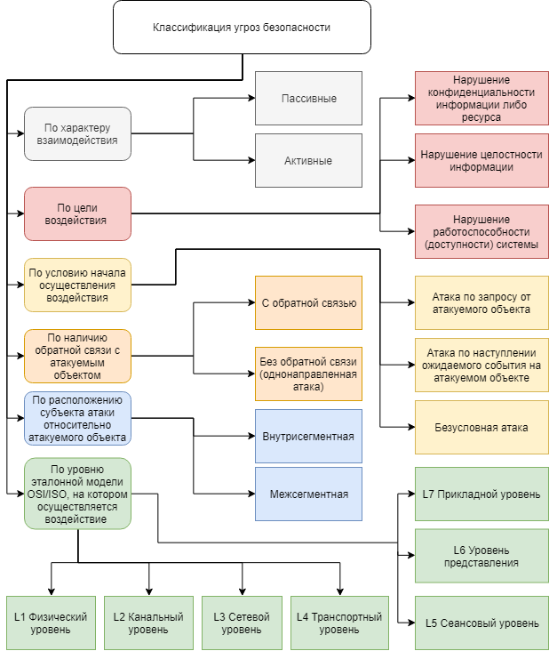
Все угрозы можно условно разделить на два подмножества — в зависимости от объекта, подвергающегося воздействию:
- удаленные атаки на инфраструктуру — под инфраструктурой сети будем понимать сложившуюся систему организации отношений между объектами сети, сервисные службы, которые используются в ней, и ее протоколы;
- удаленные атаки на телекоммуникационные службы.
По характеру выделяют:
- пассивные воздействия;
- активные воздействия.
Пассивное не оказывает непосредственного влияния на работу распределенной вычислительной системы, но способно нарушить ее политику безопасности.
Активное воздействие может изменять конфигурацию, нарушать работоспособность и принятую политику безопасности сети.
По цели воздействия:
- нарушение конфиденциальности информации либо ресурсов системы;
- нарушение целостности информации;
- нарушение работоспособности (доступности) системы.
По условию начала воздействия:
- атака после запроса от атакуемого объекта;
- атака после наступления ожидаемого события на атакуемом объекте;
- безусловная атака.
По наличию обратной связи с атакуемым объектом:
- с обратной связью;
- однонаправленная атака — без обратной связи.
По расположению субъекта атаки относительно атакуемого объекта:
- внутрисегментное воздействие — субъект и объект атаки находятся в одном сегменте;
- межсегментная атака — субъект и объект атаки находятся в разных сегментах.
По уровню эталонной модели OSI/ISO, на котором осуществляется воздействие:
- физический;
- канальный;
- сетевой;
- транспортный;
- сеансовый;
- представительный;
- прикладной.

Типичный сценарий атаки
- Внешняя разведка.
- Внутренняя разведка.
- Атака.
- Скрытие следов.
- Получение прибыли.

Анализ сетевого трафика
Для этого используются анализаторы трафика, или снифферы (от англ. to sniff — нюхать).
Сетевой анализатор трафика — это программа или программно-аппаратное устройство, которое перехватывает и анализирует (или только анализирует) сетевой трафик, предназначенный для других узлов.
Примеры программ: Wireshark (tshark), tcpdump и другие. Все работают на базе библиотеки libpcap.
Трафик можно перехватывать:
- обычным «прослушиванием» сетевого интерфейса. Метод эффективен, если использовать его в сегменте концентраторов вместо коммутаторов. Иначе на сниффер попадают лишь отдельные кадры;
- подключением сниффера в разрыв канала;
- программным или аппаратным ответвлением трафика и направлением его копии на сниффер;
- через атаку на канальном или сетевом уровне. Трафик жертвы или весь трафик сегмента перенаправляется на сниффер, а потом возвращается по надлежащему адресу.

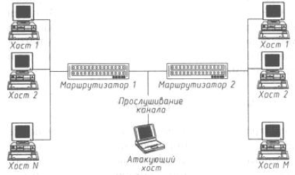
Схема анализа сетевого трафика

Инструменты
- VirtualBox или VmWare для запуска в машин-злоумышленников и машин-жертв;
- Kali Linux — сборка Linux с набором утилит сетевой безопасности:
  - Kali Linux можно не устанавливать, а запускать в режиме Live CD;
  - если есть достаточные навыки, можно самостоятельно поставить дополнительные инструменты и работать на том Linux, который вы используете (например, Ubuntu). . Wireshark можно запускать даже в Windows.
- Машины-жертвы:
  - DVL — специальная сборка Linux с уязвимостями. Достаточно запустить в режиме Live CD, установка не требуется;
  - свежеустановленная в виртуальной машине Ubuntu последней версии;
  - желательно в виртуалке иметь Windows XP/Windows 7/Windows 8/Windows 10. Если работаете в этой ОС, можно воспользоваться хостовой машиной в качестве «жертвы».
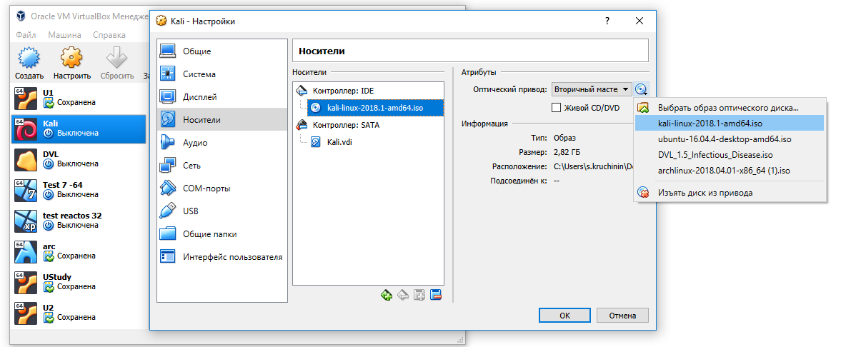
Выбор носителя в VirtualBox для запуска Kali Linux в режиме Live CD
Для работы потребуется настроить виртуальные машины, чтобы они:
- имели доступ в интернет;
- находились в одном сегменте сети:
- были доступны с хостовой машины.

Настройка сетевых интерфейсов в VMWare
Как установить VMWare и настроить виртуальную машину, подробно разбиралось в курсе Linux. Как тип сетевого подключения достаточно выбрать сеть NAT. VMWare работает таким образом, чтобы внутренний IP-адрес был доступен с хостовой машины — поэтому дополнительных сетевых интерфейсов не требуется.
В качестве альтернативы можно воспользоваться подключением типа Bridge. Тогда виртуальные машины будут находиться в той же сети, что и хостовая с ее соседями. Недостатки такого подхода:
- при переключении с Ethernet на Wi-Fi виртуалки становятся недоступны и теряют доступ к интернету;
- отправлять в действующую сеть поддельные запросы — не лучшая идея.

Настройка сетевых интерфейсов в VirtualBox
Прежде чем приступить к настройке, зайдем в настройки VirtualBox.
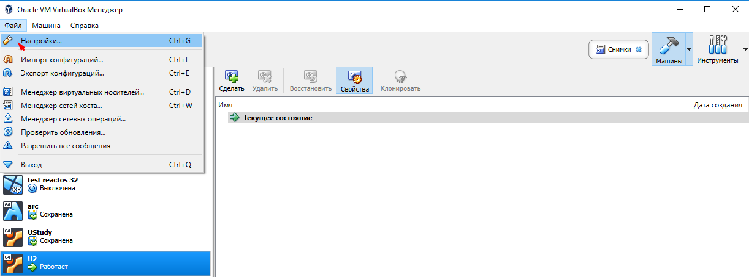
Перейдем в раздел «Сеть»:
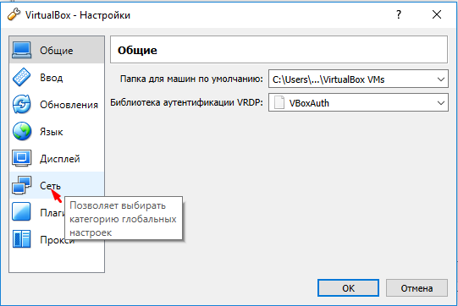
Увидим список сетей NAT (или пустой). Жмем «Добавить новую NAT-сеть»:
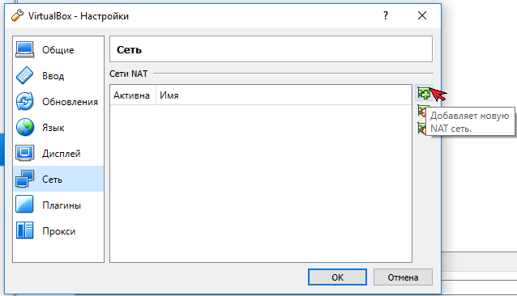
Добавили NAT-сеть, которая понадобится в дальнейшем:
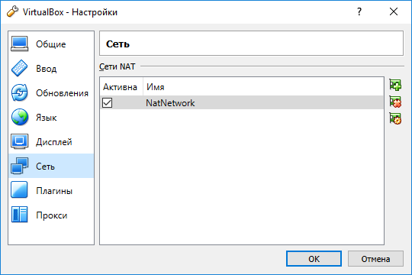
Теперь заходим в настройки виртуальной машины:
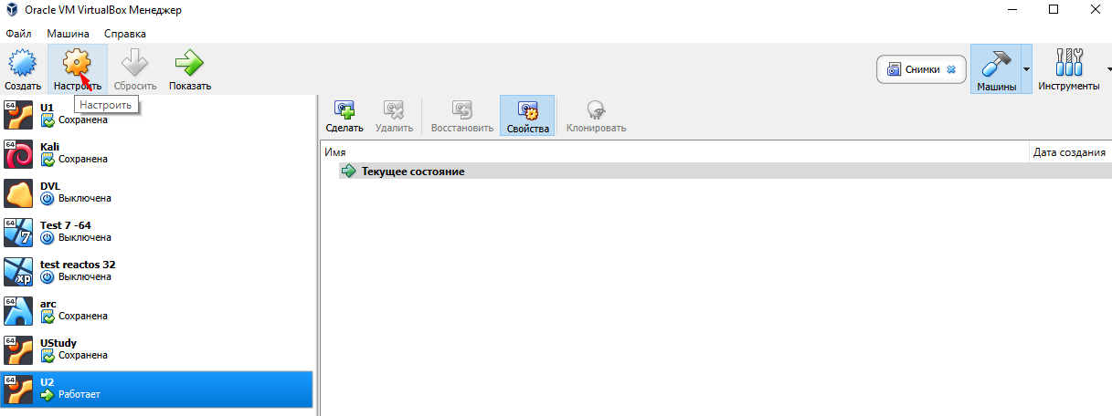
Переходим в раздел «Сеть»:
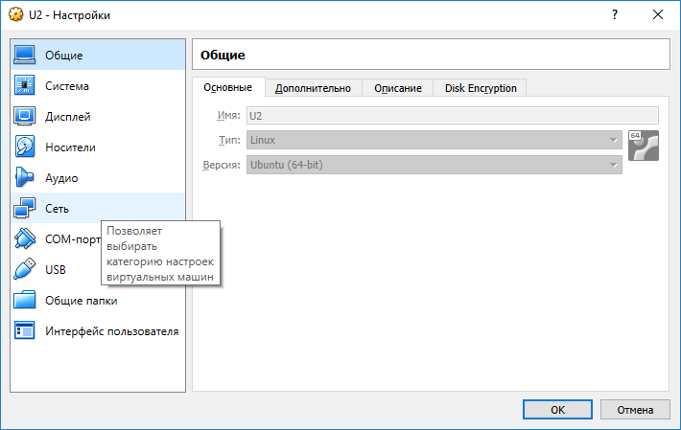
В VirtualBOX сеть NAT не дает автоматически возможность получить доступ к виртуальной машине. Поэтому остаются варианты:
- сетевой мост (Bridge) — с его проблемами: потерей доступа при изменении сетевого подключения и поддельными запросами в действующую сеть;
- два сетевых интерфейса — сеть NAT (для организации сети между виртуальными машинами с доступом в интернет) и адаптер виртуального хоста (для доступа к виртуальной машине с машины хоста — например, по ssh).
Посмотрим, как это выглядит. Указываем ранее созданную сеть NAT:
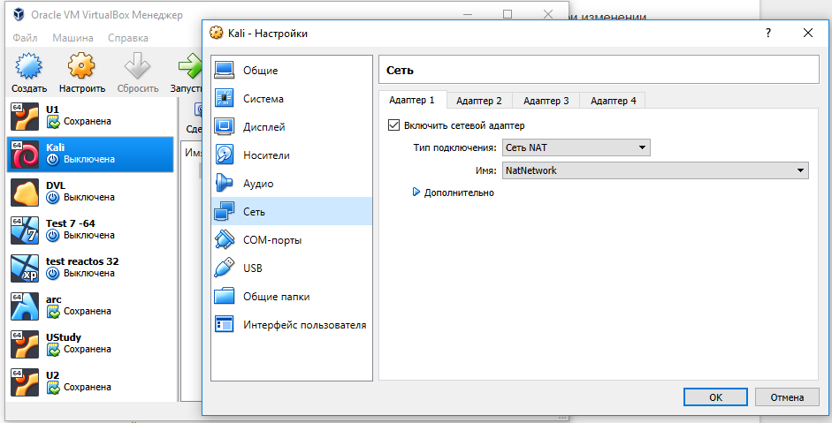
Первый адаптер — сеть NAT:
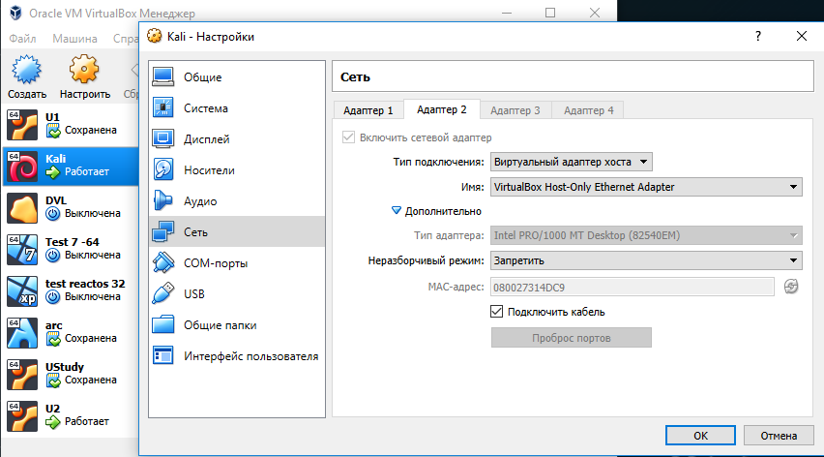
Второй — виртуальный адаптер хоста. Проверьте в «Дополнительно», чтобы кабель был подключен:

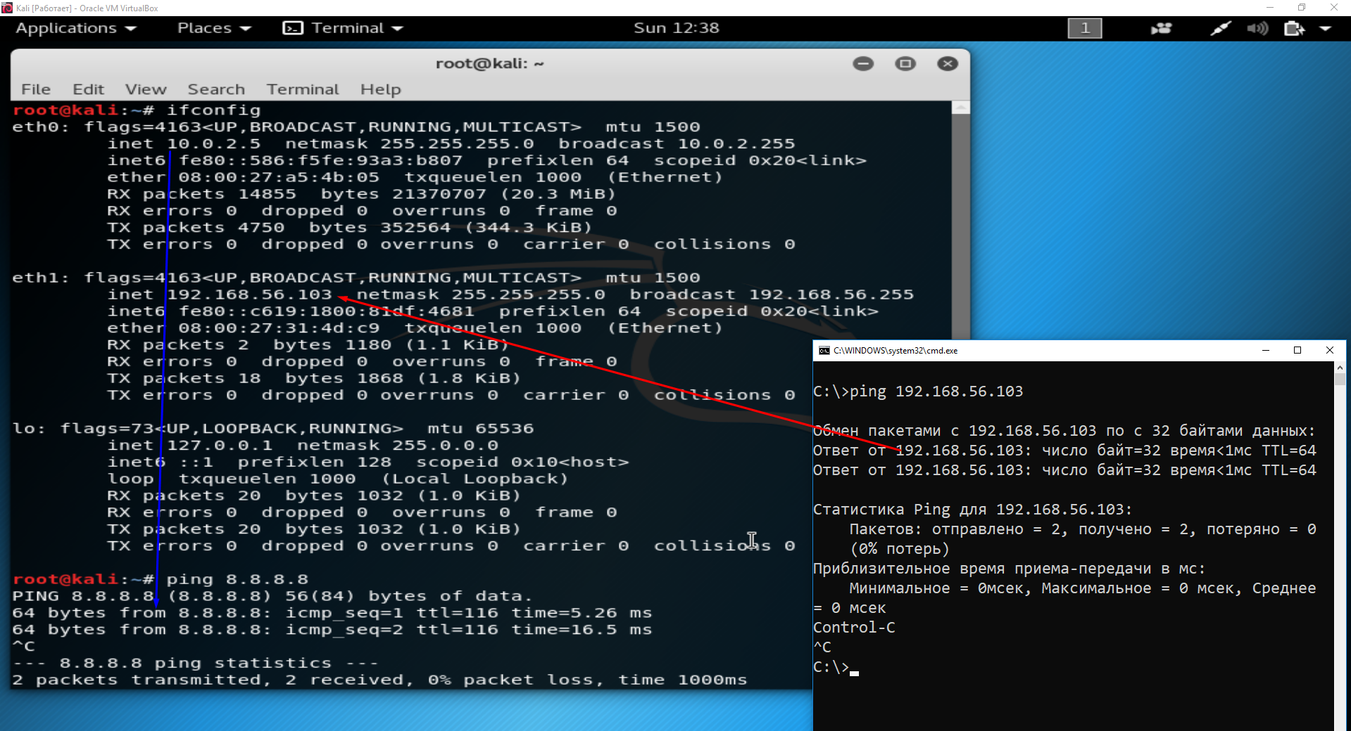
eth0 служит для доступа во внешнюю сеть, а eth1 — с хостовой машины.
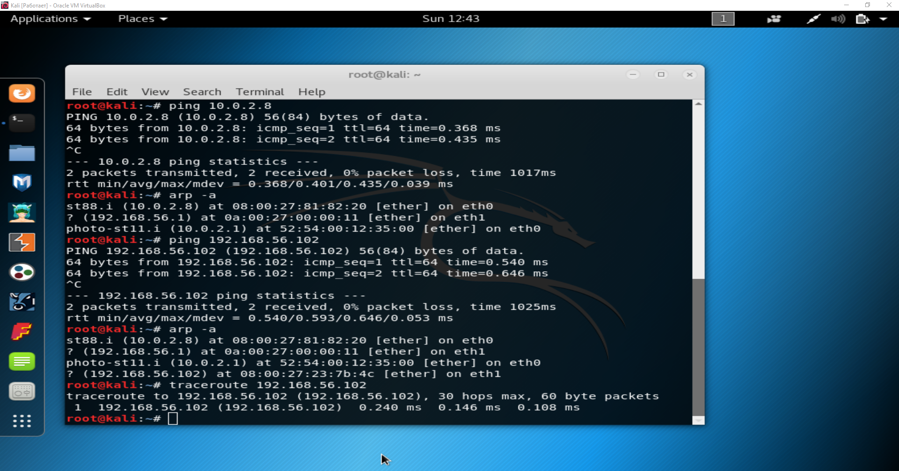
По arp-таблицам видим — можно начинать исследовать уязвимости уровня L2.

Введение в Kali Linux
Kali Linux — сборка Linux для комплексного аудита безопасности. Основана на Debian 7 и включает множество программ и утилит, ориентированных на поиск и анализ уязвимостей.
Для работы с Kali Linux можно использовать VMWare или VirtualBox. Систему можно установить и использовать в режиме Live CD (в VMWare/VirtualBox, на CD или загрузочной флешке).
Тип операционной системы: Kali Linux собран на основе Debian 7, 64-битный режим (если дистрибутив 64-битный).
Необходимо 20 Gb жесткого диска и не меньше 1 GB Ram.
Логин в LiveCD — root, пароль — toor.
В случае установки, а не Live CD, следует создать пользователя и при необходимости применить sudo.

Категории программ
- Information Gathering — сбор информации;
- Vulnerable Analysis — анализ уязвимостей;
- Web Application Analysis — анализ веб-уязвимостей (поиск CMS, краулеры, сканирование уязвимостей);
- Database Assessment — работа с базами данных;
- Password Attacks — атаки на пароли;
- Wireless Attacks — работа с беспроводными сетями Wi-Fi, Radio;
- Reverse Engineering — реверс инжиниринг, дебаггинг, дизассемблер;
- Exploitation Tools — эксплойты, эксплуатация уязвимостей;
- Sniffing & Spoofing — снифферы и спуферы, анализ трафика и работа с ним;
- Post Exploitation — эксплуатация XSS (cross-site scripting);
- Forensis — расследование инцидентов в области информационной безопасности (анализ дисков, восстановление данных, сокрытие данных и каналов связи, реверс-инжиниринг malware);
- Reporting Tools — утилиты для отчетов;
- Social Engineering Tools — социальная инженерия;
- System Services — системные сервисы.

Программы
- aircrack-ng — программа для аудита Wi-Fi сетей;
- burpsuite — прокси-сканер для аудита веб-уязвимостей;
- hydra — подбор пароля в реальном режиме (почты, ssh);
- john (john ripper) — утилита для оффлайн-подбора паролей. Разработчик — Саша Кисляк, проект OpenWall.com;
- maltegoce — утилита для конкурентной разведки: сбора данных из открытых источников, социальных сетей;
- metasploit — фреймворк, который делает уязвимости удобными для эксплуатации злоумышленником;
- nmap — сканер портов и операционных систем. Еще используют zmap, ориентированный на большую производительность, но его в составе нет Kali. Если потребуется, ее можно поставить самостоятельно.
- owasp-zap — краулер, многофункциональный «перочинный нож» для веба;
- sqlmap — программа для тестинга SQL-инъекций;
- ettercap — набор для атак MITM («человек посередине»).
- wireshark — сетевой сниффер.

Работа в Wireshark
Можно использовать Wireshark из комплекта Kali Linux или отдельно установленный.
Открываем вкладку Capture Interfaces — в панели инструментов кружок, четвертый слева:
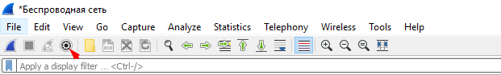
- Input — сетевые интерфейсы;
- Output — формат сохраняемого файла. Можно указать размер файла, чтобы сохранять трафик в файлы по 1 Гб, например;
- Options — дополнительные опции, возможности остановить захват после определенного числа пакетов или и времени.
Меню: Analyze — Enabled Protocols: весь набор протоколов, которые понимает Wireshark .
Информация в основном окне:
- Все пакеты.
- Информация о пакете.
- Байты пакета.
Если в списке кликнуть правой кнопкой мыши на захваченный пакет, станет доступно поле Packet Comment. Если кликнуть правой кнопкой мыши на один из захваченных пакетов в списке, станет доступно поле Packet Comment. Оно позволяет добавить произвольный комментарий, который будет отображаться в поле инфоракфьумации о пакете наряду с заголовком. Можно сделать Mark-пакет, без комментария, — бывает полезно.
Чтобы найти прокомментированные пакеты, следует нажать на кружок в левом нижнем углу окна. Это пригодится для домашнего задания.

В Statistics — Resolved Address видим список встреченных IP-адресов и доменных имен, которые в них разрешаются.
Фильтр устроен так, что в нем можно использовать все поля в заголовках.
К свойствам пакета обращаются через точку. Например:
frame.marked==true

или
frame.marked eq true
Синтаксис
- == или eq;
- != или ne;
- > или gt;
- < или lt;
- >= или ge;
- <= или le.
Фильтруем по ip-адресу:
ip.addr == 192.168.129.129

Рассмотрим, как исключить адрес. Такой способ не будет работать корректно:
ip.addr!=192.168.129.129

А такой будет:
!(ip.addr == 192.168.129.129)

или
(ip.src != 192.168.129.129)&&(ip.dst != 192.168.129.129)
Более сложные условия:
ip.src==192.168.129.19&& tcp.port==80

Можно применить такой вариант:
ip.src==192.168.129.19 and tcp.port==80

Чтобы использовать условие «ИЛИ», можно сделать так:
ip.src==192.168.129.19||192.168.129.20

Или
ip.src==192.168.129.19 or 192.168.129.20
Верхний регистр не работает: WireShark Case Sensitive.
Если кликнуть на значок закладки слева от фильтра, можно дать ему название и сохранить для дальнейшего использования.
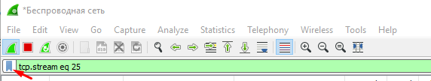
Чтобы найти доступные фильтры, кликните на значок закладки.
Рассмотрим полезную функцию: Analyze — Follow Stream — TCP. Возьмем в качестве примера сайт lib.ru, он не поддерживает HTTPS.
Включаем в фильтре http:
http
Видим запросы и ответы.
Зайдем на samlib.ru и найдем отправку данных с помощью метода POST:
http.request.method==POST

Можем искать по строке:
http contains "password"
Научимся выполнять поиск по произвольному слову:
data-text-lines contains "copyright"
То же можно сделать через меню FInd — Find Packet.
Дальше отследим сессию целиком. Нажимаем Analyze — Follow Stream — TCP.
Запросы в рамках данного потока будут отмечены красным, а ответы — синим.
Отфильтруются только те пакеты, которые относятся к данной сессии. Автоматически сформируется фильтр, например:
tcp.stream eq 17
В потоке данных можем видеть, что их тип — text/html, но в тексте идут кракозябры. Напоминает шифрование, но это компрессия. О ней свидетельствует заголовок с типом сжатия gzip.
Если кликнем на пакет, содержащий HTTP-ответ, увидим, что WireShark собрал целую сессию из фрагментов. Это помечается отдельной вложенностью: [25 Reassembled TCP Segments].
В таком случае внизу будут отображаться вкладки:
- Reassembled TCP, которая восстанавливает из сегментов поток данных;
- и Uncompressed entity body, если данные сжаты.
Увидим, что данные не зашифрованы.
Для любого заголовка в протоколе можно использовать в контекстном меню (правый клик мыши) Apply As A Filter — Selected. Тогда фильтр сформируется автоматически.
Если кликнем на заголовке host: samlib.ru, получим фильтр:
http.host == "lib.ru"
Опция File — Save Objects — HTTP позволяет сохранить данные, html, css, js, картинки и загруженные файлы.

tcpdump
tcpdump — консольная утилита, позволяющая слушать трафик.
Если работать на удаленной машине, может быть удобнее утилита tcpdump, которая действует в терминале. Она позволяет сохранить данные в файл pcap — который используется и в Wireshark благодаря общей библиотеке libpcap. Затем утилита передает данные по ssh и на анализ в Wireshark.
Рассмотрим пример, как слушать трафик на сетевом интерфейсе eth0:
tcpdump -i eth0

Пример: слушаем tcp-трафик на сетевом интерфейс eth0:
tcpdump -i eth0 -p tcp

Слушаем tcp- и icmp-трафик на сетевом интерфейс eth0:
tcpdump -i eth0 -p tcp or icmp

Слушаем tcp- и icmp-трафик на сетевом интерфейс eth0, не преобразуя доменные имена в IP-адреса
tcpdump -ni eth0 -np tcp or icmp

Разберемся с tcpdump:
man tcpdump

Запуск с сохранением дампа:
tcpdump -i any -nnvv dst port 23 -w /tmp/test.pcap

Анализ с регулярным выражением:
tcpdump port http or port ftp or port smtp or port imap or port pop3 -l -A | egrep -i 'pass=|pwd=|log=|login=|user=|username=|pw=|passw=|passwd=|password=|pass:|user:|username:|password:|login:|pass |user ' --color=auto --line-buffered -B20

Перенаправление tcpdump-потока с помощью ssh:
tcpdump -i any ! host 192.168.1.2 -s 0 | ssh someone@192.168.1.2 "cat > dump.txt"

Практическое задание
- Ознакомиться с кодировкой base64.
- Провести аудит сетевого трафика:
  - Скачать дамп .pcap, приложенный к уроку;
  - Проанализировать трафик, найти секретное послание;
  - Отчет приложить к домашнему заданию*.
* Задание сложное, совместная работа не возбраняется.
- Ознакомиться со статьями 28, 272, 273, 274 Уголовного кодекса по ссылке «УК с комментариями» в «Дополнительных материалах». Грань между легальным и нелегальным применением инструментов очень тонкая.

Дополнительные материалы
- https://ru.wikipedia.org/wiki/Base64.
- Уголовный кодекс с комментариями: http://rfuk.ru/head_28.html.
- https://www.wireshark.org/docs/wsug_html/.
- http://www.tcpdump.org/.
- http://bit.ly/1DOvIkD.
- Перенаправление tcpdump-потока с помощью ssh: https://splittingelectrons.wordpress.com/2012/02/23/how-to-redirect-tcpdump-output-to-a-remote-server/.
Использованные материалы
- https://ru.wikipedia.org/wiki/Base64.
- Уголовный кодекс с комментариями: http://rfuk.ru/head_28.html.
- https://www.wireshark.org/docs/wsug_html/.
- http://www.tcpdump.org/.
- http://bit.ly/1DOvIkD.
- Перенаправление tcpdump-потока с помощью ssh: https://splittingelectrons.wordpress.com/2012/02/23/how-to-redirect-tcpdump-output-to-a-remote-server/.

